Nhằm tạo điều kiện cho các trẻ có sân chơi bổ ích, giúp trẻ em phát triển về thể chất, tình cảm, trí tuệ, hình thành những yếu tố đầu tiên của nhân cách, chuẩn bị cho trẻ em vào lớp 1.
Tạo cơ hội cho trẻ được gặp mặt, giao lưu, thể hiện năng khiếu kể chuyện, đọc thơ diễn cảm để phát triển ngôn ngữ, vốn từ; giúp trẻ mạnh dạn, tự tin, hỗ trợ và hợp tác với nhau vui chơi, học tập, thuyết trình trước đông người; Khuyến khích trẻ tham gia nhằm thể hiện những tố chất đặc biệt của cá nhân.
Giúp trẻ có những hiểu biết cơ bản hành vi và thói quen ban đầu việc chấp hành quy định giao thông.
Là dịp để tuyên truyền, nâng cao nhận thức các bậc cha mẹ trẻ và cộng đồng về tầm quan trọng của giáo dục mầm non và ý thức chấp hành Luật giao thông.
Vì vậy vào ngày 6,7 tháng 2 năm 2023 trường Mầm non Thanh mỹ 2 tổ chức “ Ngày hội giao lưu của bé và hội khỏe măng non” năm học 2022-2023
Mở đầu cho ngày hội giao lưu là phần thi “ Bé khỏe-Bé ngoan”
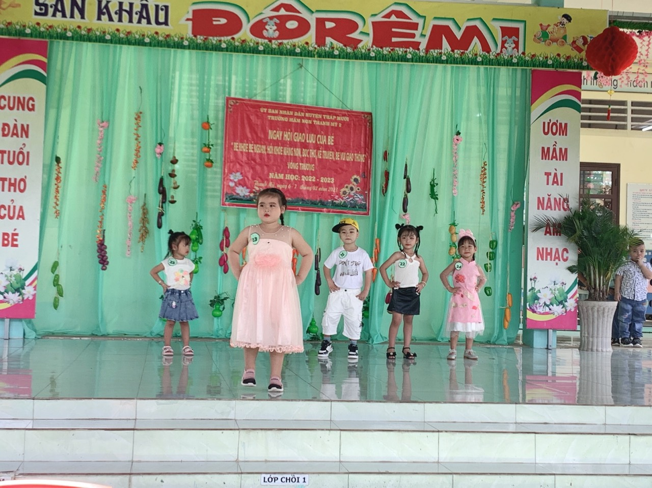

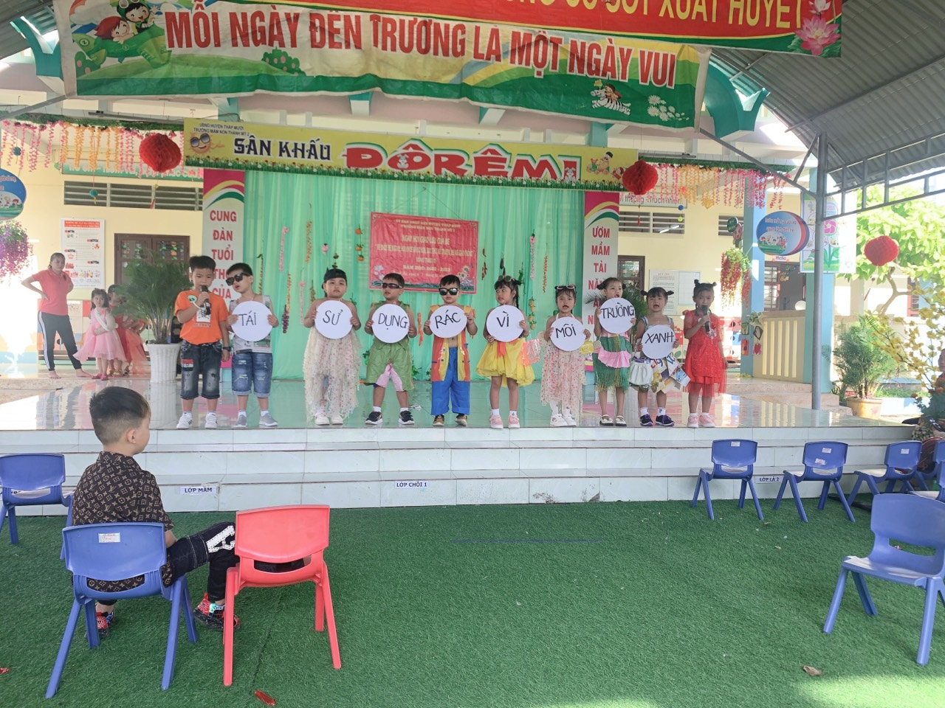

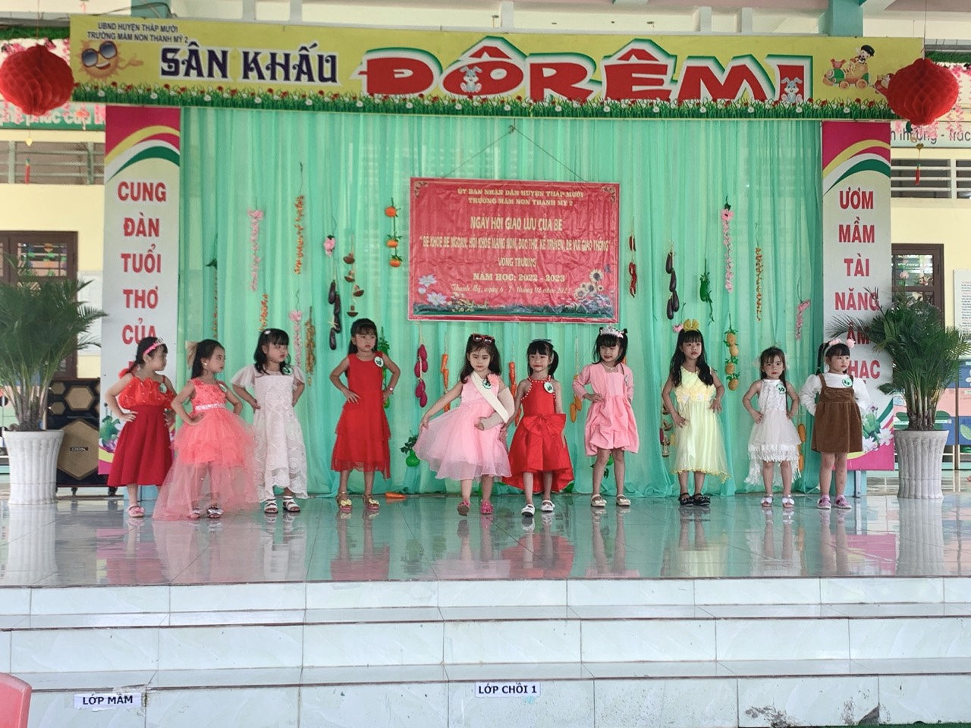

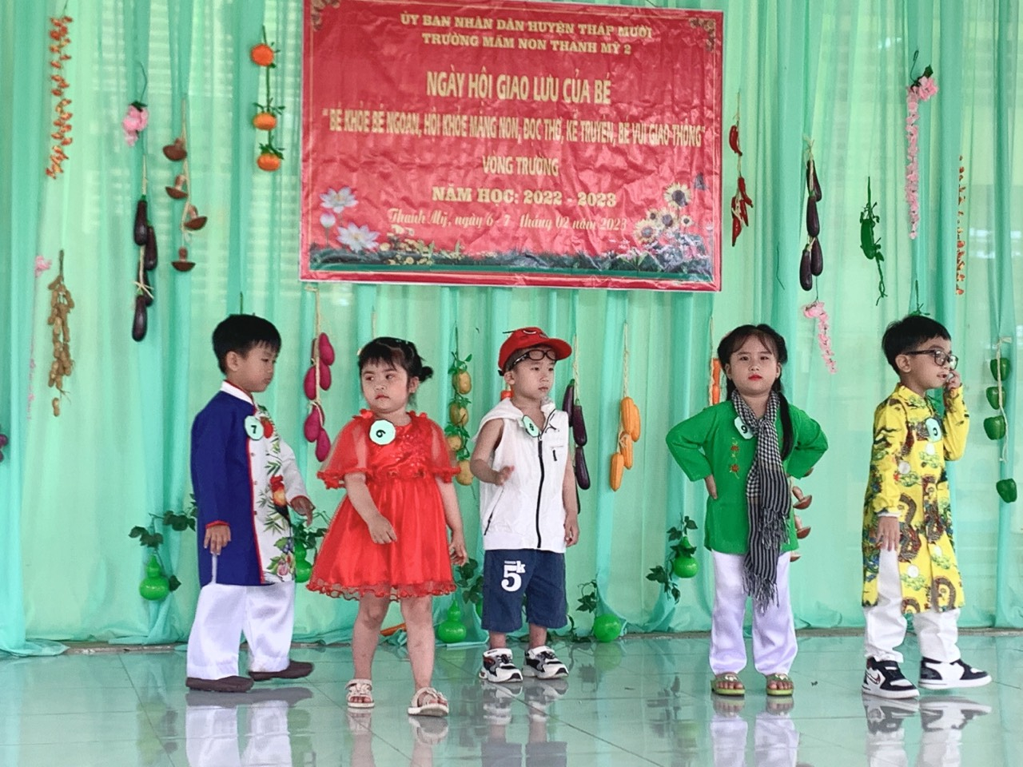
Thi biểu diễn thời trang
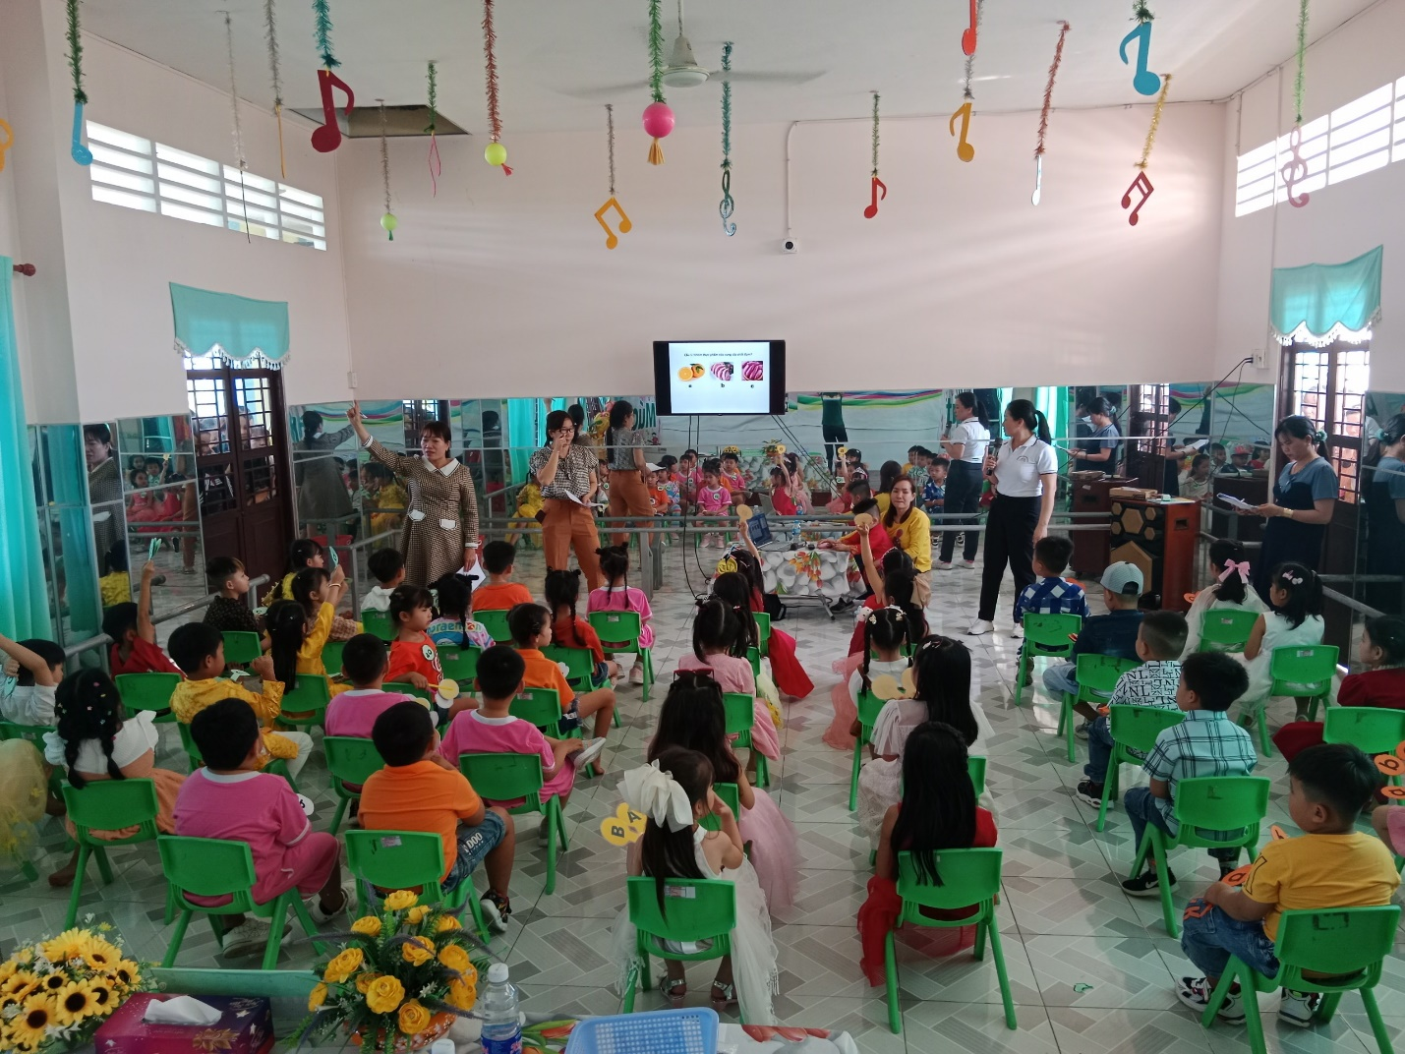
Phần thi kiến thức bằng hình thức trắc nghiệm: khối chồi giơ đáp án bảng màu xanh, đỏ tím, vàng. khối lá giơ đáp án a,b,c

